SÜRDÜRÜLEBİLİRLİK VE SIFIR ATIK BİRİMİ 2022 YILI FAALİYETLERİ

Sürdürülebilirlik Ve Sıfır Atık Birimimizin amacı; Erzurum Teknik Üniversitesi birimlerinde eğitim, öğretim, araştırma, üretim ve hizmet faaliyetleri sonucunda oluşan tüm atıkların çevre ve insan sağlığı ile doğal kaynakların korunmasını hedefleyerek, ayrıştırma, geri dönüştürme ve bertaraf edilme süreçlerinde sürdürülebilir kalkınma ilkeleri ve iş sağlığı güvenliği mevzuatına uygun bir şekilde atıkların geçici olarak depolanmasına, lisanslı atık işleme tesislerine teslim edilmesine, yeniden kullanımı mümkün olmayan atıkların nihai bertarafının sağlanmasına ve Sürdürülebilirlik ve Sıfır Atık Yönetim Sistemi’nin uygulanmasına ilişkin genel ilke ve esasları düzenlemektedir.
Kapsam; Erzurum Teknik Üniversitesi birimlerinde kullanım veya tüketim sonucunda ortaya çıkan tüm atıkların üretimden geri dönüşümüne ve yeniden kullanımı mümkün olmayanların nihai bertarafının sağlanmasına kadar tüm süreçleri ve bu kapsamda görevlendirilen komisyon ve görevlilerin görev, yetki ve sorumlulukları ile çalışma şekline ilişkin hükümleri kapsar.
Dayanak; 29314 sayı ve 02 Nisan 2015 tarihli Resmi Gazete’de yayımlanan “Atık Yönetimi Yönetmeliği”, 30829 sayılı ve 12 Temmuz 2019 tarihli Çevre, Şehircilik ve İklim Değişikliği Bakanlığın tarafından hazırlanıp Resmi Gazete’de yayımlanarak yürürlüğe giren “Sıfır Atık Yönetmeliği”, 9 Ekim 2021 tarih ve 31623 sayılı Resmi Gazetede yayımlanan “Sıfır Atık Yönetmeliğinde Değişiklik Yapılmasına Dair Yönetmeliğe” ve 2872 sayılı Çevre Kanunu’na dayanılarak hazırlanmıştır.

1.Sıfır Atık Çalıştayı

12-13 Mayıs 2022 Tarihinde Niğde Ömer Halis Demir Üniversitesinde Düzenlenen Sıfır Atık Çalıştayına Üniversitemizin İklim Elçisi Katıldı. Düzenlenen Çalıştayda Yeşil Kampüsün sürdürülebilirliği için Sıfır atık yönetimi ve Depozito İade Sistemi ile ilgili eğitimler düzenlendi.

Çalıştaya ait görüntüler:

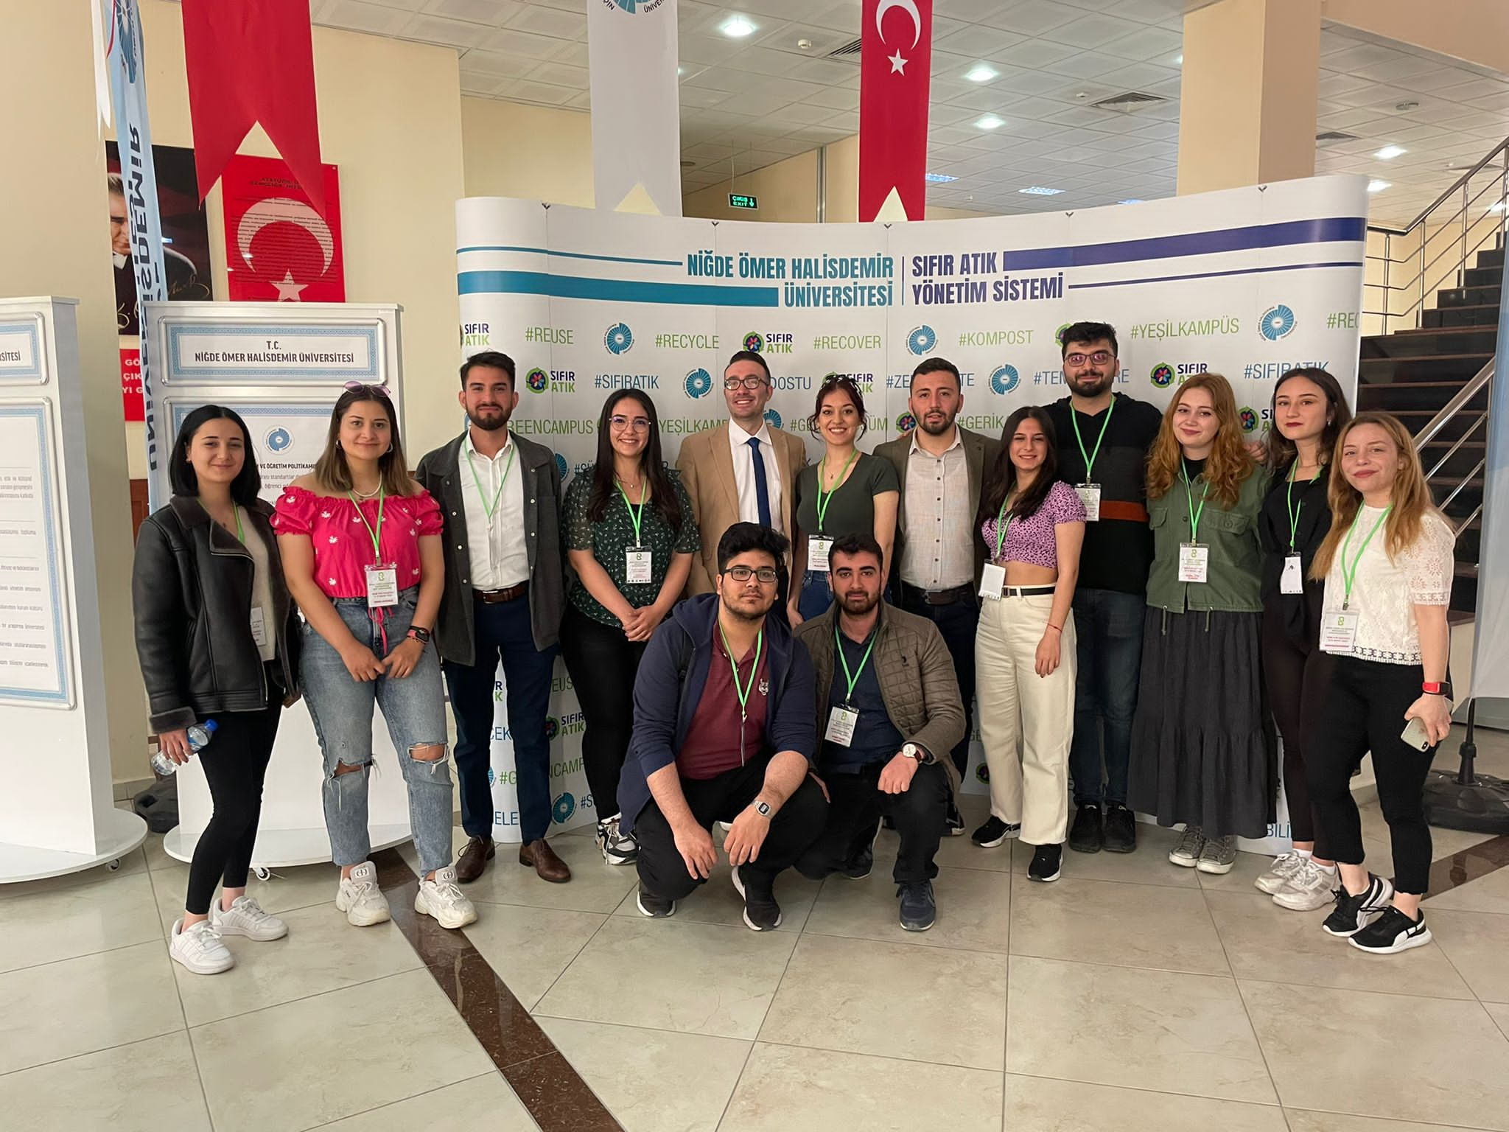

2. Herkes için Engelsiz Bahar Şenliğinde Tohum Topu Fırlatma Etkinliği
Kampüs içerisinde 21.05.2022 tarihinde düzenlenen Herkes için Engelsiz Bahar Şenliği üniversitemiz tarafından gerçekleştirildi. Engelsiz Bahar Şenliğinde Tohum Topu Fırlatma Etkinliği için şenlik öncesinde geri dönüştürülebilen kağıtlar yardımıyla yapılan ve içerisinde kır çiçeği tohumlarının bulunduğu tohum topları öğrencilerimiz tarafından özenle hazırlandı. Hazırlanılan tohum topları şenlik esnasında Rektörümüz Prof. Dr. Bülent ÇAKMAK, velilerin ve çocukların kampüsümüze fırlatmasıyla Tohum Topu Fırlatma Etkinliği gerçekleştirildi. Etkinlik sonucunda kampüsümüzde çıkan rengarenk kır çiçekleri ile bahara merhaba dedik.
Etkinliğe ait görüntüler:
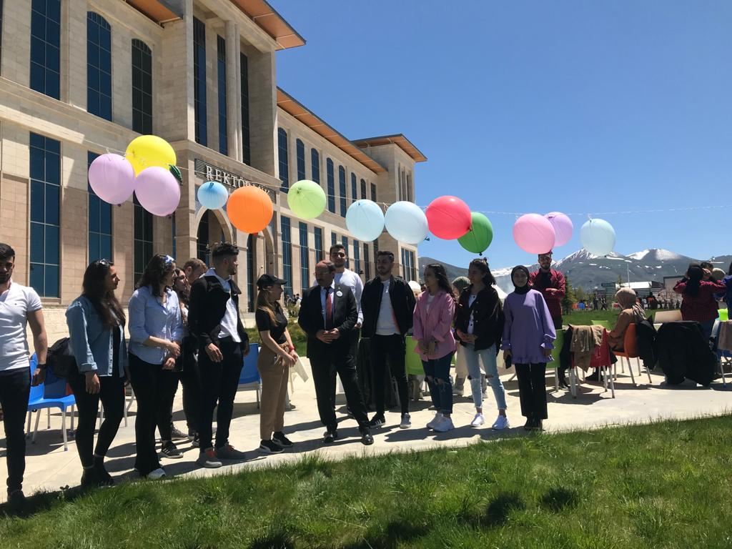

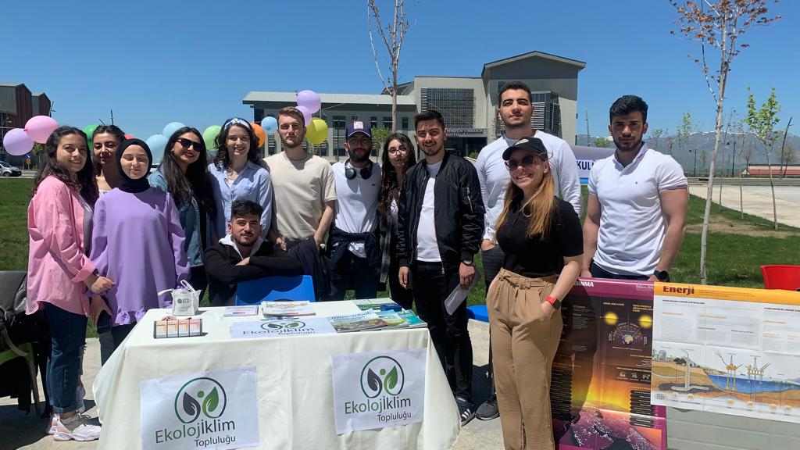
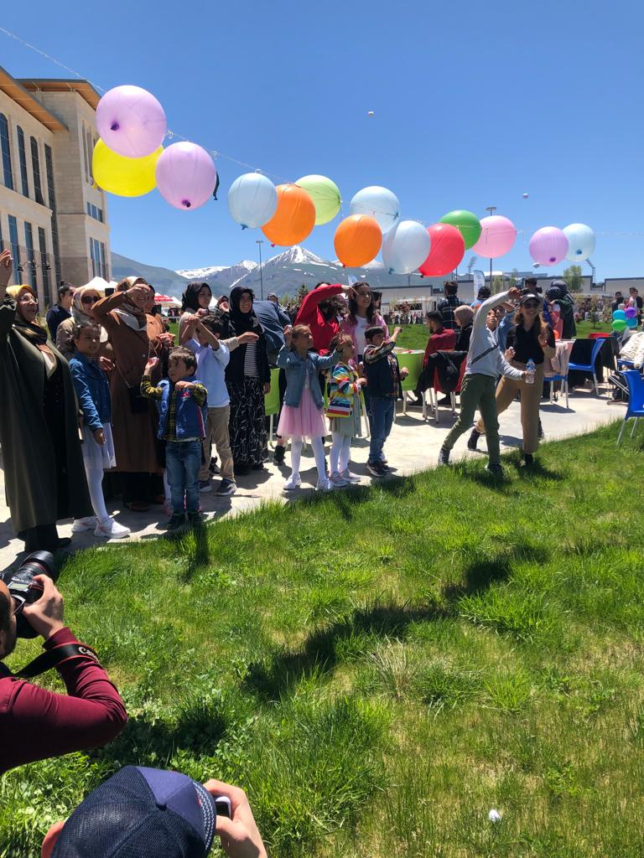

3.Elektronik Atık Toplama Kampanyası

Elektronik atıklar içerilerinde bulunan bazı maddelerden dolayı geri dönüştürülmemeleri durumunda çevreye ve insan sağlığını tehdit eder. E- atıkların dönüştürülmesi ise ekonomiye değer katmaktadır. Sıfır Atık kapsamında 11 Kasım 2022 tarihinde Üniversitemizde Elektronik atık toplama kampanyası başlatılmıştır. Kampanyada tüm fakülte ve birimlerde elde edilen elektronik atıkları toplanmasını kapsamaktadır. Elde edilen E-atıklar Üniversitemizin desteği ile öğrencilerimizin yararına olacak şekilde geri kazandırılacaktır.

Kampanyaya ait görüntüler;

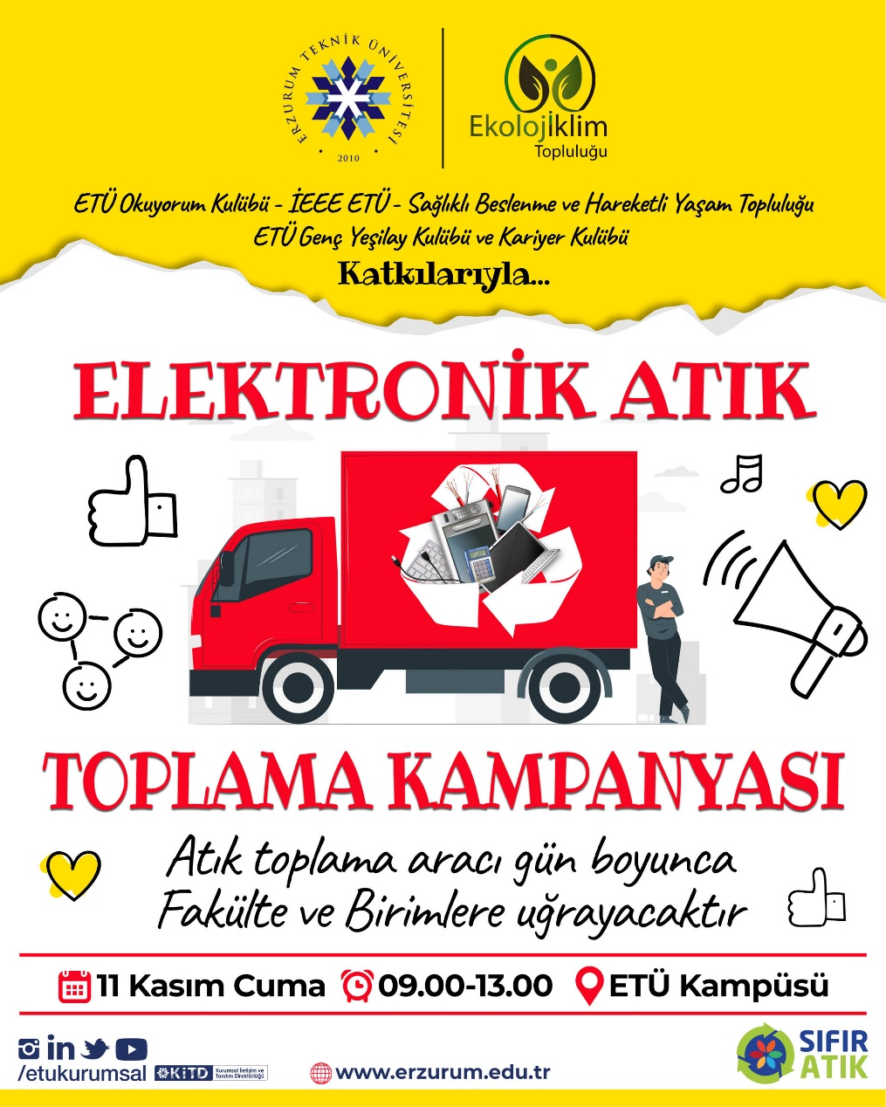

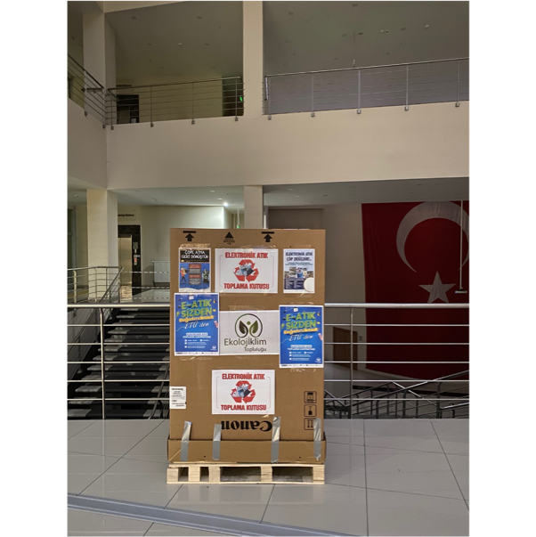

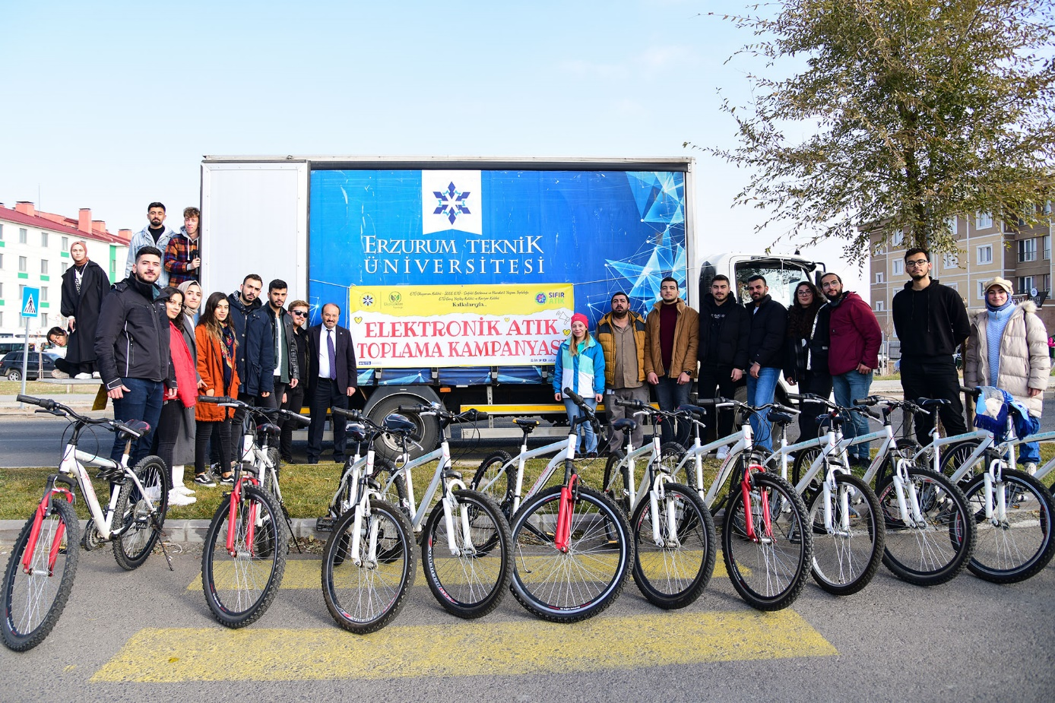

4.Personel Eğitimi
Çevre, Şehircilik ve İklim Değişikliği İl Müdürlüğü tarafından 28.11.2022 Pazartesi günü saat 14.00-15.00 arası Üniversitemiz Mühendislik ve Mimarlık Fakültesi Konferans Salonunda "Sıfır Atık Projesi" kapsamında farkındalık eğitimi Destek Hizmetleri personeline (temizlik, teknik ve yeşil saha) verilmiştir.
Eğitime ait görseller;
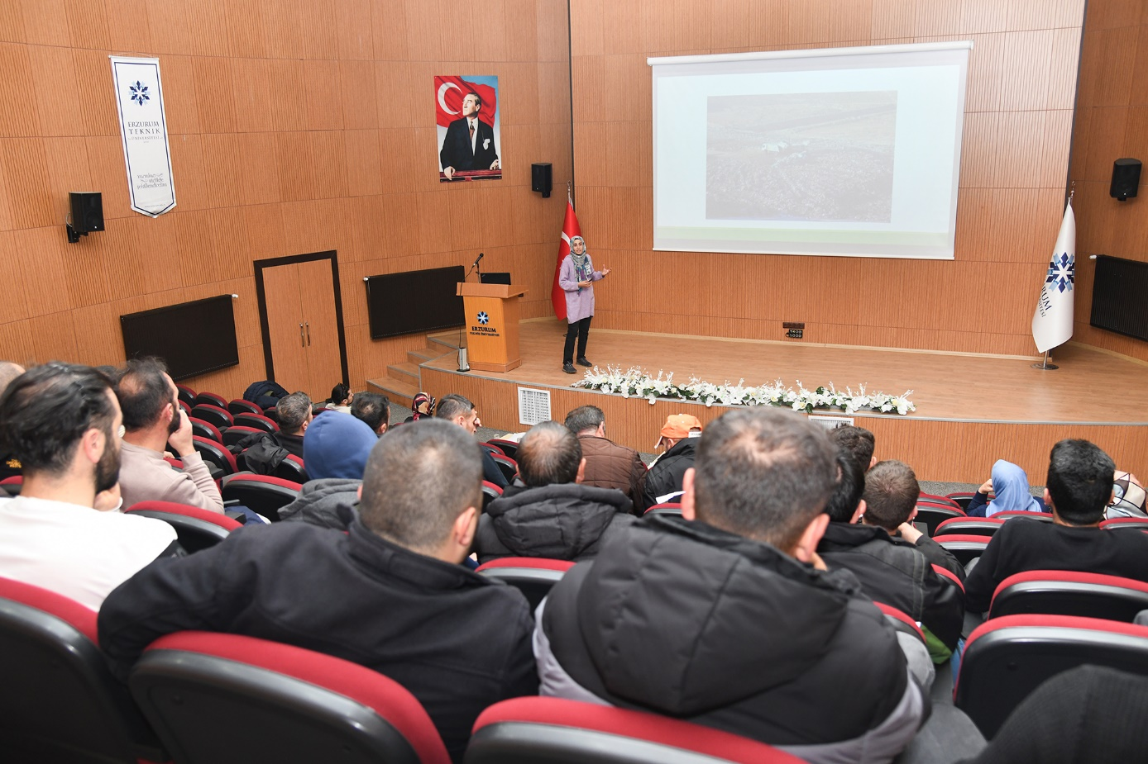
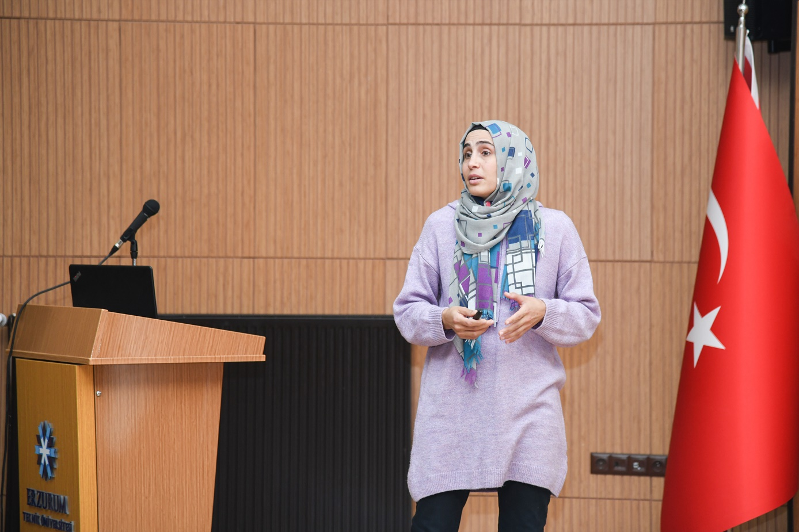

5.Öğrenc, Akademik ve İdari Personel Eğitimi;
Üniversitemiz tarafından "İklim Dostu Kampüs İçin Sürdürülebilirlik ve Sıfır Atık Eğitimi" kapsamında 08-09 Aralık 2022 tarihlerinde Niğde Ömer Halis Demir Üniversitesinden Doç. Dr. Ece Ümmü DEVECİ hocamızın katılımıyla eğitim verilmiştir. Eğitim sonunda Üniversitemiz Rektörü Prof. Dr. Bülent ÇAKMAK hocamız, plaket verdi.
Eğitime ait görseller;
